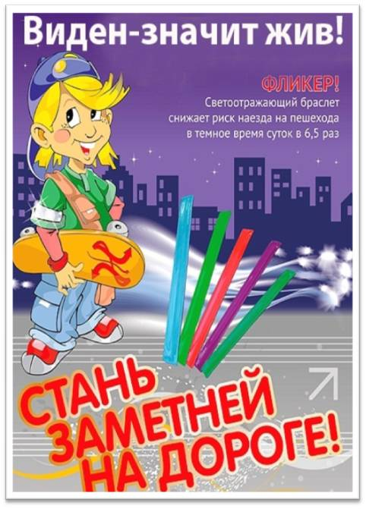
Внеклассное занятие по правилам дорожного движения для учащихся I-IV классов

Тема: Фликер спасёт жизнь
Цель: формирование осознания необходимости выполнять требования Правил дорожного движения; популяризация использования световозвращающих элементов.
Задачи:
образовательная:
- обеспечить усвоение и закрепление норм безопасного поведения на дорогах.
развивающая:
- способствовать формированию безопасного поведения на улице и дороге;
- формировать представления о типичных ошибках в поведении на дороге;
- продолжить формирование умения принимать правильное решение в различных ситуациях и делать выводы.
воспитательная:
- формировать у детей культуру поведения на дороге;
- воспитывать у детей наблюдательность, осторожность, самостоятельность и уверенность в себе.
Оформление: занятие проводится в классе.
Оборудование:костюм Незнайки.
Структура занятия:
I. Организационный момент. Актуализация опорных знаний.
II. Основная часть:
1. Объяснение необходимости использования световозвращающих элементов.
2. Рассказ.
3. Беседа-рассуждение с учащимися.
4. Игра.
III. Заключение.

Ход занятия
I. Организационный момент
Учитель: Здравствуйте, ребята! Мы знаем, что у дороги есть свои строгие законы. И законы эти требуют четких знаний. Прежде чем приступить к новой теме, давайте с вами вспомним некоторые понятия из Правил дорожного движения.
– Ребята, кто такой пешеход? (Пешеход – это участник дорожного движения, который передвигается по дороге вне транспортного средства)
Учитель: А человек, движущийся на лыжах, роликовых коньках, с помощью другого спортивного инвентаря, ведущий велосипед, тоже является пешеходом?(Да, эти люди являются пешеходами)
Учитель: Давайте еще с вами вспомним, где необходимо переходить дорогу? (На пешеходном переходе)
Учитель: А как пешеход обязан двигаться по краю проезжей части за городом? (Навстречу движения транспортных средств)
Учитель: Хорошо, все правильно. Но, помните ребята, Правила дорожного движения необходимо не только знать, но и соблюдать!
П. Основная часть
В класс заходит Незнайка.
Незнайка: Ребята, представляете, я вчера вечером ехал со своим другом Шпунтиком на машине, и вдруг вижу, впереди скачут какие-то светлячки. А когда мы подъехали ближе, то увидели, что это дети и на них «светятся» какие-то огоньки. Что это могло быть?
Учитель: Незнайка, очень плохо этого не знать!
(Учитель предлагает детям объяснить Незнайке, что это было и для чего нужны световозвращающие элементы. Дети высказывают свои предположения, после чего учитель обобщает высказывания детей)
Учитель: Сейчас на дорогах появилось огромное количество транспортных средств, оживилось движение пешеходов. К сожалению, нередко под колесами автомашин оказываются пешеходы. Большинство подобных аварий происходит в темное время суток. Зачастую главная причина –игнорирование элементарных мер безопасности, излишняя самоуверенность самих пеших участников движения. Отдельные пешеходы почему-то считают, что в любой ситуации водитель их видит и должен объехать. Однако в темное время суток водители с большим трудом замечают пешеходов или замечают их уже слишком поздно.
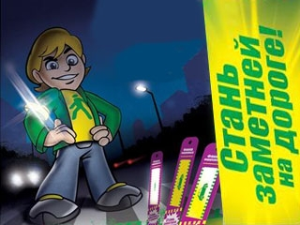
–Хотелось бы отметить, что многих подобных происшествий можно было бы избежать, если бы все носили световозвращающие элементы, так называемые фликеры, в темное время суток.
–Световозвращающие элементы или фликеры– это уникальный способ обезопасить себя от неприятностей на темных улицах и дорогах! Водитель замечает ребенка со световозвращателем на одежде или рюкзачке со значительно большего расстояния, чем пешехода без него. А значит, выше шансы, что трагедии не случится.
– Элементы, которые пешеход может использовать для своей защиты на дорогах другими словами можно назвать «кошачьи глаза». Проще всего понять принцип действия «фликеров» именно на примере кошачьих глаз. В абсолютной темноте она не видна, но если посветить ей в мордочку фонариком или светом фар, то при благоприятных условиях кошку можно заметить на расстоянии до 80 метров. Все потому, что глаза домашнего любимца имеют слой, который отражает свет таким образом, что часть лучей возвращается по тому же пути, по которому они попали в глаза.
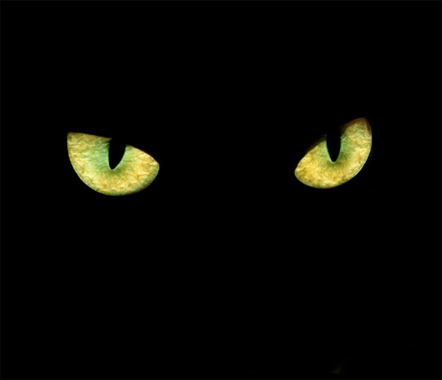
– Светоотражатели можно прикреплять также на коляски, санки, велосипеды и скейтборды. Здесь действует то же правило, что и при «экипировке» световозвращающими элементами одежды: они должны быть видны со всех сторон. Если используете клеящиеся ленты, то обклеить необходимо все поверхности – бока и «спинку» санок, раму и багажник велосипеда. Ролики тоже надо снабдить «светляками». Кроме того, фликеры отлично светятся, и вы будете модными и красивыми!
– Ношение светоотражателя у нас в Беларуси обязательно.
Еще пару лет назад слово «фликер» могло вызвать неподдельный интерес. Сегодня знают практически все: «Он же световозвращающий!»Но просто знать мало. За его отсутствие могут запросто оштрафовать.
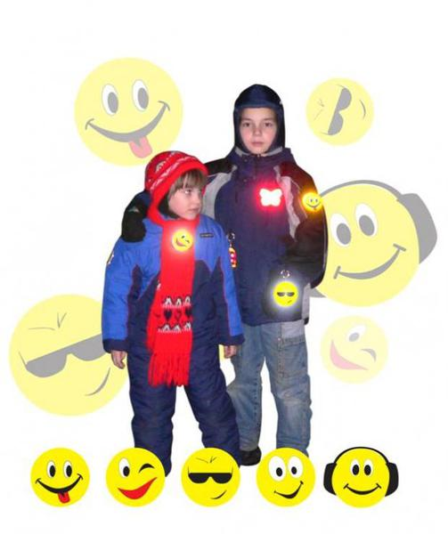
Учитель: Ну что, Незнайка, надеюсь ты понял, что это были за светлячки?
Незнайка: Да, теперь я буду знать, что это были фликеры и как они важны для безопасности пешеходов в тёмное время суток.
Ученик:
Помнить все должны вокруг,
Кто в дороге добрый друг.
С собою фликер ты возьми–
И в беду не попади!
II. Основная часть
Учитель: Ребята, а вы знаете, кто был прородителем светоотражающих элементов?
Учитель: Я вам сейчас расскажу рассказ, который называется «Сказки старой Дороги».
– Хочешь верь, а хочешь нет, даже у старой Дороги есть сказки. А знаешь почему? Да, ты прав, потому что за свою долгую жизнь она многое повидала и многое пережила. Слышишь, как она пыхтит? Это Дорога готова рассказать теме свои сказки.
«Вы, знаете ребята, когда-то я совсем не знала, что такое светофор, безопасность дорожного движения, светоотражающие элементы. Да-да, не удивляйтесь! Ни осветительных опор с фонарями, ни светофоров, ни фликеров–ничего не было. Я стояла темная и опасная. Человек пробирался по дороге на ощупь, кое-как выбирался из одной ямы и тут же попадал в другую. Где обочина, где проезжая часть – ничего не было видно. Много опасностей подстерегало человека в пути. Да-да, ребята, темные, неосвещенные дороги всегда опасны для жизни человека. Помните это!
Но однажды какой-то очень наблюдательный пешеход придумал первый светоотражающий элемент и обозначил им обочины. А подсказала ему, как обезопасить передвижение и сохранить свое здоровье, сама матушка-природа. Оказалось, что кора березы очень хорошо отражает свет, даже лунный. Поэтому березы стали сажать вдоль дорог, и они играли роль первых фликеров.
А вы, ребята, замечали, как светится кора берез на обочинах, когда на них попадает свет фар? Обязательно понаблюдайте, когда появиться такая возможность.
Потом человек задумался над тем, как же обозначить себя? И были придуманы световозвращающие ленты, повязки, брелки и многое другое. Благодаря этим «лучикам света» я – старая Дорога, стала намного безопаснее! Только не забывайте надевать своих «светлячков», когда идете ко мне!»
Учитель: Видите ребята, сама мудрая Дорога призывает нас носить фликеры. Необходимо прислушаться к ней!
– А теперь давайте порассуждаем, кому или чему, когда и при каких обстоятельствах они необходимы?
– Нужен ли фликер собаке? (Нет)
Учитель: А почему нет? Неплохая идея. И хотя в Правилах дорожного движения такой рекомендации нет, такая инициативакак фликер для четвероногого друга только приветствуется! Тем более что во дворах собаки могут выгуливаться без поводка.
–Нужен ли фликер детской коляске?(Да)
Учитель: Безусловно. Кроме подвесок и браслетов существуют специальные наклейки (ленты) на металл. Таким образом, можно обозначить все металлические части детской коляски.
–Нужен ли фликер велосипедисту?(Да)
Учитель: С велосипедами ситуация более понятна. Современные модели оборудованы катафотами – специальными деталями со световозвращающей способностью. Однако в сельской местности и частном секторе городов пенсионеры пользуются старыми велосипедами без световозвращателей. В таком случае следует по примеру с детской коляской оклеить металлические части специальной лентой. А самому велосипедисту не стоит пренебрегать светоотражающим жилетом или поясом велосипедиста (в виде подтяжек, высвечивающих латинскую букву V на груди и спине)
–Нужен ли фликер гужевому транспорту и наезднику?(Да)
Учитель: Необозначенная гужевая повозка опасна не столько встречному транспорту, сколько следующим за телегой автомобилям. Все-таки, обязательных катафотов на ней недостаточно. Необходимо использовать как можно больше световозвращающих элементов. Наезднику рекомендуется надевать жилет.
– Достаточно ли фликера на сумочке? (Нет)
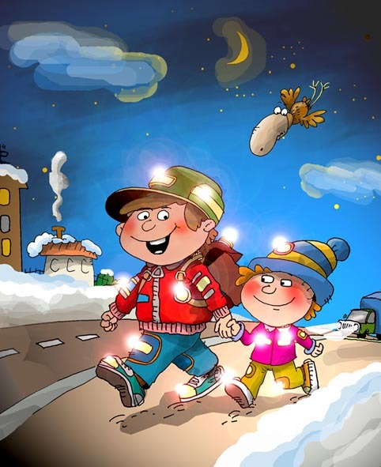
Учитель: Увы, недостаточно. Пешеход в идеале должен обезопасить себя с четырех сторон–спереди, сзади, справа и слева. Поэтому убедительная просьба носить фликеры в виде браслетов на обоих рукавах. Не помешают световозвращающие элементы и на ногах. Особенно это касается движения на загородных дорогах. Словом, чем больше, тем лучше.
– Водитель, выходя из автомобиля на проезжую часть, должен иметь фликер?
(Да)
Учитель: Как только водитель и пассажиры вышли из автомобиля на проезжую часть, они становятся пешеходами. Поэтому, припарковавшись на обочине, прежде чем покинуть салон, подумайте, каким образом вы обозначите себя для других участников дорожного движения? В Правилах дорожного движения нет обязательного предписания для водителей и пассажиров по световозвращающему жилету, но в идеале – это лучшее решение.
– Фликер нужен только на неосвещенной дороге?(Нет)
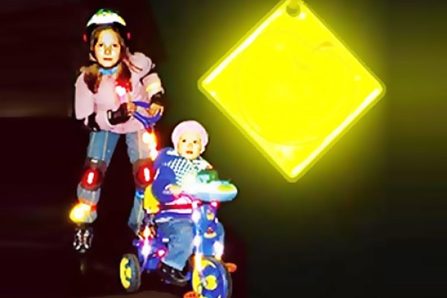
Учитель: В темное время суток, как только вы ступили на проезжую часть, даже во дворе своего дома, согласно Правилам дорожного движения, вы обязаны обозначить себя световозвращающими элементами. Отсутствие фликера может создать аварийную ситуацию. В интересах пешехода, переходящего проезжую часть даже по переходу, обозначить свое присутствие на дороге, давая возможность водителю вовремя его заметить.
– Ребята, фликеры важно не только иметь, но надо еще правильно их носить. А вы знаете, как и куда нужно их крепить?
(Учитель предлагает детям игру «Моя безопасность в моих руках»)
В игре участвуют две команды.
Правила игры: закрепить светоотражающие элементы так, чтобы они были видны со всех сторон. Выигрывает та команда, игроки которой наиболее правильно и быстро справятся с заданием.
III. Заключение
Учитель: Ребята, я надеюсь, вы поняли, что световозвращающие элементы просто жизненно необходимы. И все вы будете их обязательно носить.

